Схема теплоснабжения п. Палех

Ивановской области

АКТУАЛИЗАЦИЯ НА 2022 ГОД

Иваново 2021

Оглавление

Оглавление 1

ВВЕДЕНИЕ 5

Термины и определения 5

Общие сведения о поселке Палех 7

Утвержденные тарифы 16

- Раздел Показатели перспективного спроса на тепловую энергию (мощность) и

теплоноситель в установленных границах территории поселения, городского округа 17

1.1 Площадь строительных фондов и приросты площади строительных фондов по

расчетным элементам территориального деления. 17

1.2 Объемы потребления тепловой энергии (мощности), приросты потребления тепловой

энергии (мощности) в каждом расчетном элементе территориального деления на каждом

этапе и к окончанию планируемого периода. 17

- Раздел Перспективные балансы располагаемой тепловой мощности источников тепловой энергии и тепловой нагрузки потребителей…………………………………..19

2.1 Описание существующих и перспективных зон действия систем теплоснабжения,

источников тепловой энергии, в том числе работающих на единую тепловую сеть, с

выделенными (неизменными в течение отопительного периода) зонами действия. 19

2.2 Перспективные балансы тепловой мощности и тепловой нагрузки в перспективных

зонах действия источников тепловой энергии 25

2.3 Существующие и перспективные значения установленной тепловой мощности
основного оборудования источника/источников тепловой энергии. 28

2.4 Существующие и перспективные технические ограничения на использование

установленной тепловой мощности и значения располагаемой мощности основного
оборудования источников тепловой энергии. 28

2.5 Существующие и перспективные затраты тепловой мощности на собственные и

хозяйственные нужды источников тепловой энергии. 28

2.6 Затраты существующей и перспективной тепловой мощности на собственные нужды

тепловых сетей. 28

2.7 Значения существующей и перспективной резервной тепловой мощности источников

теплоснабжения, в том числе источников тепловой энергии, принадлежащих потребителям,

источников тепловой энергии теплоснабжающих организаций, с учетом аварийного резерва

и резерва по договорам на поддержание резервной тепловой мощности. 29

3 Раздел Предложения по строительству, реконструкции и техническому перевооружению источников тепловой энергии……………………………………………….29
3.1 Предложение по новому строительству источников тепловой энергии,

обеспечивающие приросты перспективной тепловой нагрузки на вновь осваиваемых

территориях поселения, городского округа, для которых отсутствует возможность передачи

тепла от существующих и реконструируемых источников тепловой энергии. 31

3.2 Предложение по реконструкции источников тепловой энергии, обеспечивающие

приросты перспективной тепловой нагрузки в существующих и расширяемых зонах

действия источников тепловой энергии. 30
3.3 Предложение по техническому перевооружению источников тепловой энергии с

целью повышения эффективности работы систем теплоснабжения. 30

3.4 Меры по выводу из эксплуатации, консервации и демонтажу избыточных источников

тепловой энергии, а также выработавших нормативный срок службы либо в случаях, когда

продление срока службы или паркового ресурса технически невозможно или экономически

нецелесообразно. 30

3.5 Меры по переоборудованию котельных в источники комбинированной выработки

электрической и тепловой энергии, кроме случаев, когда указанные котельные находятся в

зоне действия профицитных (обладающих резервом тепловой мощности) источников с

комбинированной выработкой тепловой и электрической энергии на каждом этапе и к
окончанию планируемого периода. 30

3.6 Меры по переводу котельных, размещенных в существующих и расширяемых зонах

действия источников комбинированной выработки тепловой и электрической энергии в
«пиковый» режим на каждом этапе и к окончанию планируемого периода. 31

3.7 Решения о загрузке источников тепловой энергии, распределении

(перераспределении) тепловой нагрузки потребителей тепловой энергии в каждой зоне
действия системы теплоснабжения между источниками тепловой энергии (мощности) и

теплоносителя, поставляющими тепловую энергию в данной систем теплоснабжения на

каждом этапе планируемого периода. 31

3.8 Решения о перспективной установленной тепловой мощности каждого источника

тепловой энергии с учетом аварийного и перспективного резерва тепловой мощности с

предложениями по утверждению срока ввода в эксплуатацию новых мощностей. 32
3.9 Оптимальный температурный график отпуска тепловой энергии для каждого

источника тепловой энергии или группы источников в системе теплоснабжения 32

4 Раздел Предложения по строительству и реконструкции тепловых сетей 38

4.1 Предложение по новому строительству и реконструкции тепловых сетей, обеспечивающих перераспределение тепловой нагрузки из зон с дефицитом располагаемой тепловой мощности источников тепловой энергии в зоны с резервом располагаемой тепловой мощности источников тепловой энергии (использование существующих резервов)……………………………………...38

4.2 Предложение по новому строительству тепловых сетей для обеспечения

перспективных приростов тепловой нагрузки во вновь осваиваемых районах поселения,
городского округа под жилищную, комплексную или производственную застройку. 38

4.3 Предложение по новому строительству и реконструкции тепловых сетей,

обеспечивающие условия, при наличии которых существует возможность поставок
тепловой энергии потребителям от различных источников тепловой энергии при сохранении

надежности теплоснабжения. 38

4.4 Предложения по строительству и реконструкции тепловых сетей для повышения
эффективности функционирования системы теплоснабжения, в том числе за счет перевода

котельных в пиковый режим работы или ликвидации котельных по основаниям 39

4.5 Предложения по строительству и реконструкции тепловых сетей для обеспечения нормативной надежности и безопасности теплоснабжения, определяемых в соответствии с методическими указаниями по расчету уровня надежности и качества поставляемых товаров, оказываемых услуг для организаций, осуществляющих деятельность по производству и (или) передаче тепловой энергии, утверждаемыми уполномоченным Правительством Российской Федерации федеральным органом исполнительной власти………………………………………..41

5 Раздел Инвестиции в строительство, реконструкцию и техническое
перевооружение 42

5.1 Предложения по инвестициям в модернизацию, реконструкцию объектов теплоснабжения……………………………………………………………………………………….42

5.2 Решения по величине инвестиций в строительство, реконструкцию и техническое перевооружение в связи с изменениями температурного графика и гидравлического режима работы системы теплоснабжения…………………………………………………………………….44

- Раздел Решение об определении единой теплоснабжающей организации
(организаций)………………………………………………………………………………… 44

- Раздел Решения о распределении тепловой нагрузки между источниками тепловой

энергии 46

8 Раздел Решения по бесхозяйным тепловым сетям 46

ВВЕДЕНИЕ

Схема теплоснабжения поселка Палех Ивановской области разрабатывалась в период 2013 – 2014 г.г. В 2020 году данная схема была актуализирована на 2021 год, исполнитель - ООО «РБК-Иваново». В 2021 году ООО «Межрегиональный инжиниринговый центр» произведена актуализация схемы теплоснабжения поселка Палех Ивановской области на 2022 год.

Схема теплоснабжения разработана на основе следующих принципов:

- обеспечение безопасности и надежности теплоснабжения потребителей в соответствии с требованиями технических регламентов;

- обеспечение энергетической эффективности теплоснабжения и потребления тепловой энергии с учетом требований, установленных действующими законами;

- соблюдение баланса экономических интересов теплоснабжающих организаций и потребителей;

- минимизации затрат на теплоснабжение в расчете на каждого потребителя в долгосрочной перспективе;

- обеспечение не дискриминационных и стабильных условий осуществления предпринимательской деятельности в сфере теплоснабжения;

- согласованности схемы теплоснабжения с иными программами развития сетей инженерно-технического обеспечения, а также с программой газификации;

- обеспечение экономически обоснованной доходности текущей деятельности теплоснабжающих организаций и используемого при осуществлении регулируемых видов деятельности в сфере теплоснабжения инвестированного капитала.
Термины и определения

- зона действия системы теплоснабжения - территория поселения, городского округа или ее часть, границы которой устанавливаются по наиболее удаленным точкам подключения потребителей к тепловым сетям, входящим в систему теплоснабжения;

- зона действия источника тепловой энергии - территория поселения, городского округа или ее часть, границы которой устанавливаются закрытыми секционирующими задвижками тепловой сети системы теплоснабжения;

- установленная мощность источника тепловой энергии - сумма номинальных тепловых мощностей всего принятого по акту ввода в эксплуатацию оборудования, предназначенного для отпуска тепловой энергии потребителям на собственные и хозяйственные нужды;

- располагаемая мощность источника тепловой энергии - величина, равная установленной мощности источника тепловой энергии за вычетом объемов мощности, не реализуемой по техническим причинам, в том числе по причине снижения тепловой мощности оборудования в результате эксплуатации на продленном техническом ресурсе (снижение параметров пара перед турбиной, отсутствие рециркуляции в пиковых водогрейных котлоагрегатах и др.);

- мощность источника тепловой энергии нетто - величина, равная располагаемой мощности источника тепловой энергии за вычетом тепловой нагрузки на собственные и хозяйственные нужды;

- теплосетевые объекты - объекты, входящие в состав тепловой сети и обеспечивающие передачу тепловой энергии от источника тепловой энергии до теплопотребляющих установок потребителей тепловой энергии;

- элемент территориального деления - территория поселения, городского округа или ее часть, установленная по границам административно-территориальных единиц;

- расчетный элемент территориального деления - территория поселения, городского округа или ее часть, принятая для целей разработки схемы теплоснабжения в неизменяемых границах на весь срок действия схемы
теплоснабжения.

Техническая база для разработки схем теплоснабжения

– эксплуатационная документация (данные по присоединенным тепловым нагрузкам потребителей тепловой энергии, их видам, информация по тепловым сетям и т.п.);
– конструктивные данные по видам прокладки и типам применяемых теплоизоляционных конструкций, сроки эксплуатации тепловых сетей, конфигурация;

– данные технологического и коммерческого учета потребления топлива, отпуска и потребления тепловой энергии, теплоносителя;

– документы по хозяйственной и финансовой деятельности (действующие нормативы, тарифы и их составляющие, договора на поставку топливно-энергетических ресурсов (ТЭР) и на пользование тепловой энергией, водой, данные потребления ТЭР на собственные нужды, по потерям ТЭР и т.д.);

– статистическая отчетность организации о выработке и отпуске тепловой энергии и использовании ТЭР в натуральном и стоимостном выражении.

Общие сведения о поселке Палех

Палех — посёлок городского типа, административный центр Палехского района Ивановской области. Палех — центр русского народного промысла лаковой палехской росписи. Посёлок входит в перечень исторических городов России.
Расположен на автодороге Иваново — Нижний Новгород к юго-востоку от Иваново и в 30 км к востоку от города Шуи. Через посёлок протекает река Палешка.
Средняя температура наружного воздуха за отопительный сезон: -3,9^{О}С; Средняя месячная температура наружного воздуха:

Январь: -11,9^{О}С; Февраль: -10,9 ^{О}С; Март: -5,1 ^{О}С; Апрель: +4,1 ^{О}С;

Май: +11,4 ^{О}С; Июнь: +15,8 ^{О}С; Июль: +17,6 ^{О}С; Август: +15,8 ^{О}С;

Сентябрь: +10,9 ^{О}С; Октябрь: +3,5 ^{О}С; Ноябрь: -3,1 ^{О}С; Декабрь: -8,1 ^{О}С;
Продолжительность работы котельных: 219 сут.;
Расчетная для данной местности скорость ветра в отопительный период: 4,2 м/с;

Схема теплоснабжения объектов: закрытая;

Температура воды в источнике водоснабжения: зима +5 ^{О}С; весенне-осенний период +10 ^{О}С; лето +15^{О}С.
Теплоснабжение потребителей на дату актуализации схемы осуществляется по двум независимым контурам:

- Контур «Центр» - от газовой котельной, расположенной по адресу п.Палех, ул. 3-я Западная. В настоящее время данная котельная и тепловые сети, обеспечивающие транспортировку тепловой энергии до потребителей, находятся в муниципальной собственности и переданы во владение и пользование Концессионеру, на основании заключённого концессионного соглашения, который является ЕТО по данному контуру.
- Контур «Заречная часть» - от новой блочно- модульной газовой котельной, расположенной по адресу п.Палех, ул. Производственная, находящейся в эксплуатации МУП «Палехский туристский центр». Тепловые сети, обеспечивающие транспортировку тепловой энергии до потребителей, находятся в муниципальной собственности и переданы во владение и пользование Концессионеру, на основании заключённого концессионного соглашения, который осуществляет транспортировку тепловой энергии до потребителей и является ЕТО по данному контуру.
В 2020 году проведены кадастровые работы по уточнению протяжённости и местоположения тепловых сетей п. Палех.
В результате проведения работ протяжённость сетей составила:
№ | Наименование контура и котельной | Наименование улиц и перулков п. Палех | Протяженность тепловой сети в двухтрубном исчислении, м
1 | Контур «Центр», котельная по адресу п. Палех, ул. 3-я Западная. | Ул: Баканова, Зиновьева, Толстого, Высоцкого, Некрасова, Зубковых, Котуниных, Горького, Пушкина, 1-я Школьная, Корина, пер.: Больничный, Дорожный, Базарный | 7888 м (ранее были указаны длины в однотрубном  исчислении)
2 | Контур «Заречная часть», новая блочно-модульная котельная по адресу п. Палех, ул.Производственная | Улицы: Мира, Восточная,  1-я Садовая, 2-я Садовая | 1341 м (ранее были указаны длины в однотрубном  исчислении)
 | Итого |  | 9229 м (ранее были указаны длины в однотрубном  исчислении)

В настоящее время в п. Палех централизованное теплоснабжение осуществляется у 58 объектов, в том числе:
- жилой фонд – 36;
- объекты здравоохранения – 1;
- объекты культуры – 2;
- объекты образования – 4;
- прочие объекты – 15.

Зоны действия источников тепловой энергии поселка Палех приведены на рис. 1.

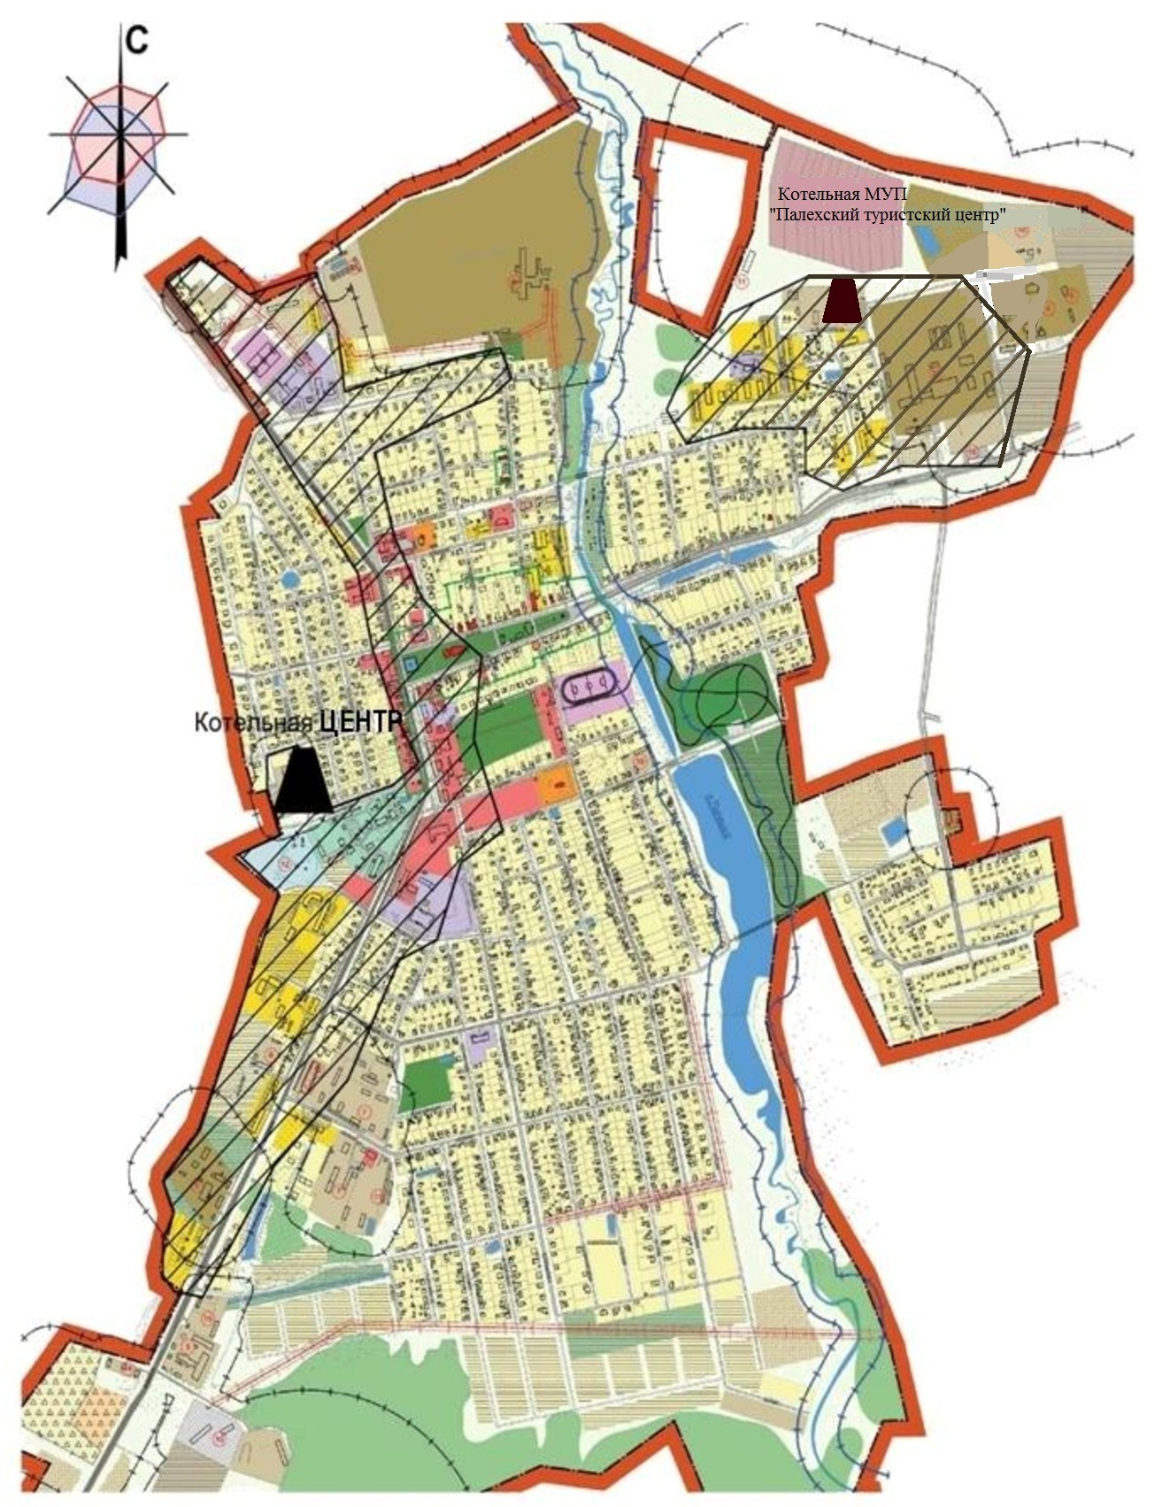

Характеристика основного оборудования источников
тепловой энергии (котельных), расположенных в п. Палех

Контур «Центр», котельная по адресу п.Палех, ул. 3-я Западная.

№ | Тип (водогр./пар.) | Марка, заводской номер | Кол-во | Теплопроизводительность котла, Гкал/ч | Количество растопок |  | Год ввода в эксплуатацию | Вид используемого топлива | Дата проведения последних испытаний с целью составления режимной  карты | Нормативный удельный расход условного топлива по режимной карте | Фактическая (распологаемая) мощность, Гкал/ч | Время нахождения, часов в год
 |  |  |  |  | при простое до 12 часов | при простое свыше 12 часов |  |  |  |  |  | в работе | в ремонте | в резерве
1 | 2 | 3 | 4 | 5 | 6 | 7 | 8 | 9 | 10 | 11 | 12 | 13 | 14 | 15
1 | паровой | КЕ-6,5-14С | 1 | 3,65 | - | 2 | 1988 | прир.газ | фев.17 | 158,8 | 3,12 | 2619 | - | 2637
2 | паровой | КЕ-6,5-14С | 1 | 3,65 | - | 4 | 1988 | прир.газ | фев.17 | 159,5 | 3,06 | 1983 | - | 3273
3 | паровой | КЕ-6,5-14С | 1 | 3,65 | 7 | 2 | 1988 | прир.газ | апр.17 | 158,1 | 3,23 | 2096 | - | 3160

Характеристика вспомогательного оборудования

№ | Наименование оборудования | Тип | Количество, | Основные
п/п |  |  | шт. | характеристики
1 | Дымососы | ДН-11,2 | 3 | Q=18400 м³/ч N=30 кВт
2 | Дутьевые вентиляторы | ВДН-9 | 3 | Q=9500 м³/ч N=11 кВт
3 | Сетевые насосы | К 50/50 | 1 | G=50 м³/ч Н=50 м.в.с.
 |  |  |  | N=15 кВт
3.1. | -//- | К 90/85 | 2 | G=90 м³/ч | Н=80 м.в.с.
 |  |  |  | N=45 кВт
3.2. | -//- | К100-65-200а | 1 | G=90 м³/ч Н=67 м.в.с.
 |  |  |  | N=37 кВт
3.3. | -//- | К 90/65 | 1 | G=90 м³/ч | Н=60 м.в.с.
 |  |  |  | N=40 кВт
4 | Питательный насос | ЦНСГ-38- | 1 | G=38 м³/ч Н=198 м.в.с.
 |  | 198 |  | N=37 кВт
4.1. | Питательный насос | ЦНСГ-13- | 1 | G=13 м³/ч Н=140 м.в.с.
 |  | 140 |  | N=15 кВт
5 | Подпиточный насос | К 45/30 | 2 | G=50 м³/ч Н=32 м.в.с.
 |  |  |  | N=4,5 кВт
6 | Перекачивающий насос | К 45/30 | 1 | G=50 м³/ч Н=32 м.в.с.
 |  |  |  | N=5,5 кВт
7 | Насос исходной воды | К 45/55 | 2 | G=50 м³/ч Н=50 м.в.с.
 |  |  |  | N=11 кВт
8 | Насос перекачки насыщенного | Г2-ОПБ | 1 | G=10 м³/ч Н=25 м.в.с.
 | раствора соли |  |  | N=3 кВт
9 | Насос регенерации фильтров | К 45/30 | 1 | G=50 м³/ч Н=32 м.в.с.
 |  |  |  | N=5,5 кВт
10 | Фильтры ХВО 1-ступ. | Na-катион. | 3 | D=1500 мм | Р=0,6 МПа
10.1. | Фильтры ХВО 2-ступ. | Na-катион. | 2 | D=1000 мм | Р=0,6 МПа
11 | Деаэратор | ДА-25 | 2 | G=25 м³/ч Р=0,02 МПа
 |  |  |  | t=102 ^{о}С
12 | Сетевые подогреватели | ПП 1-32-II | 2 |  | -
12.1. | -//- | ПП 1-35-2-2 | 1 |  | -
13. | Экономайзеры | ЭП2-236 | 3 |  | -

Контур «Заречная часть», блочно-модульная котельная по адресу
п.Палех, ул.Производственная

№ | Тип (водогр./пар.) | Марка, заводской номер | Кол-во | Теплопро-изводительность котла, Гкал/ч | Количество растопок |  | Год ввода в эксплуатацию | Вид используемого топлива | Дата проведения последних испытаний с целью составления режимной  карты | Нормативный удельный расход условного топлива по режимнойкарте | Фактическая (распологае-мая) мощность, Гкал/ч | Время нахождения, часов в год
 |  |  |  |  | при простое до 12 часов | при простое свыше 12 часов |  |  |  |  |  | в работе | в ремонте | в резерве
1 | 2 | 3 | 4 | 5 | 6 | 7 | 8 | 9 | 10 | 11 | 12 | 13 | 14 | 15
1 | водогрейный | RSD 600 кВт | 1 | 0,516 | - | 2 | 2020 | прир.газ | 11.2020 | 152,1 | 0,49 | 4536 | - | 720
2 | водогрейный | RSD 600 кВт | 1 | 0,516 | - | 2 | 2020 | прир.газ | 11.2020 | 152,5 | 0,49 | 4536 | - | 720

Характеристика вспомогательного оборудования

№ | Наименование оборудования | Тип | Количество,  шт. | Основные  характеристики
п/п
1 | Котловые насосы | Wilo IL32/170-0,55/4 | 2 | G=10 м³/ч Н=15 м.в.с. N=0,55 кВт
2 | Сетевые насосы | Wilo IL65/150-5,5/2 | 2 | G=50 м³/ч Н=30 м.в.с. N= 5,5 кВт
3 | Подпиточные насосы | Wilo-Jet-WJ | 2 | G=5 м³/ч, Н=30 м.в.с., N= 0,65 кВт Н=80 м.в.с.
4 | Коммерческий узел учёта отпускаемого котельной тепла и  объёмного расхода теплоносителей. | ТЭСМА-106(ТЭСМАР02,1) | 1 | G=0,015 до 600 м³/ч, N= 10Вт
5 | Химическая водоподготовка | АСДР «Комплексон-6» | 1 | G=1,5 м³/ч | N= 30Вт
6 | Сетчатый фильтр -грязевик | Фл. Ду100 | 1 | Ду 100 мм, Ру 1,6 МПа

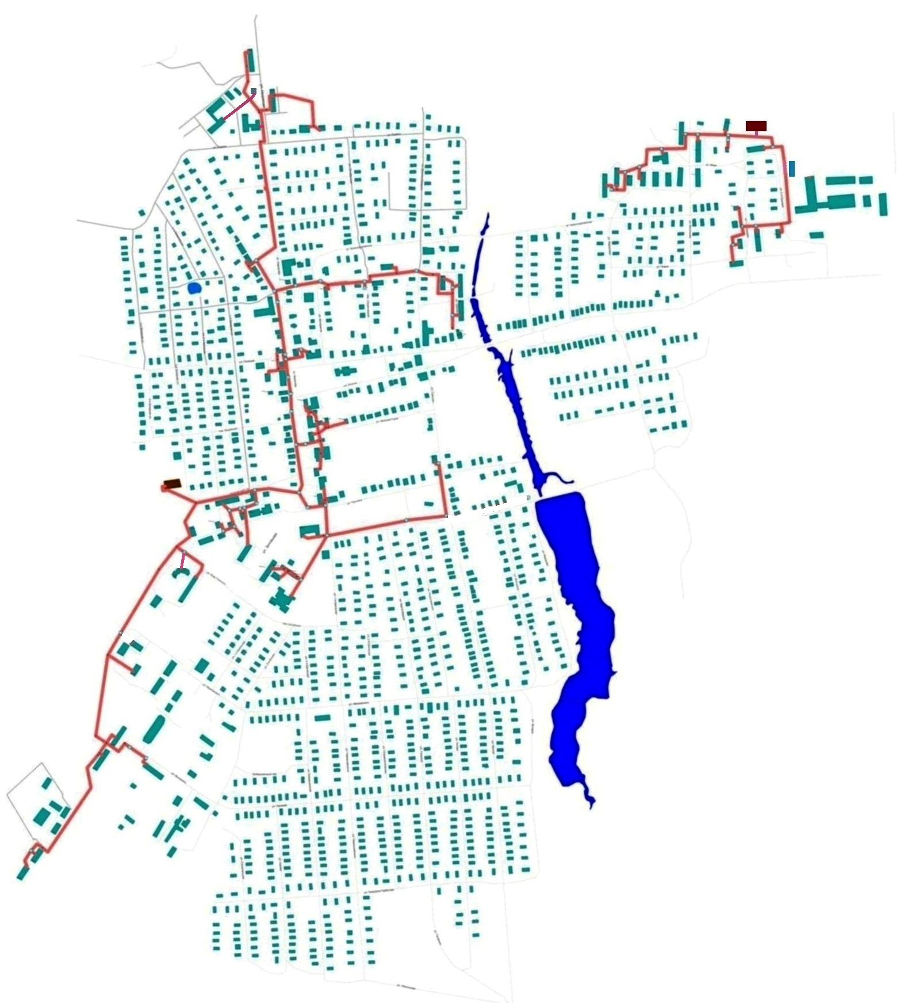
Рис.2. Схема тепловых сетей контур «Центр»

Рис.3. Схема тепловых сетей контур «Заречная часть»

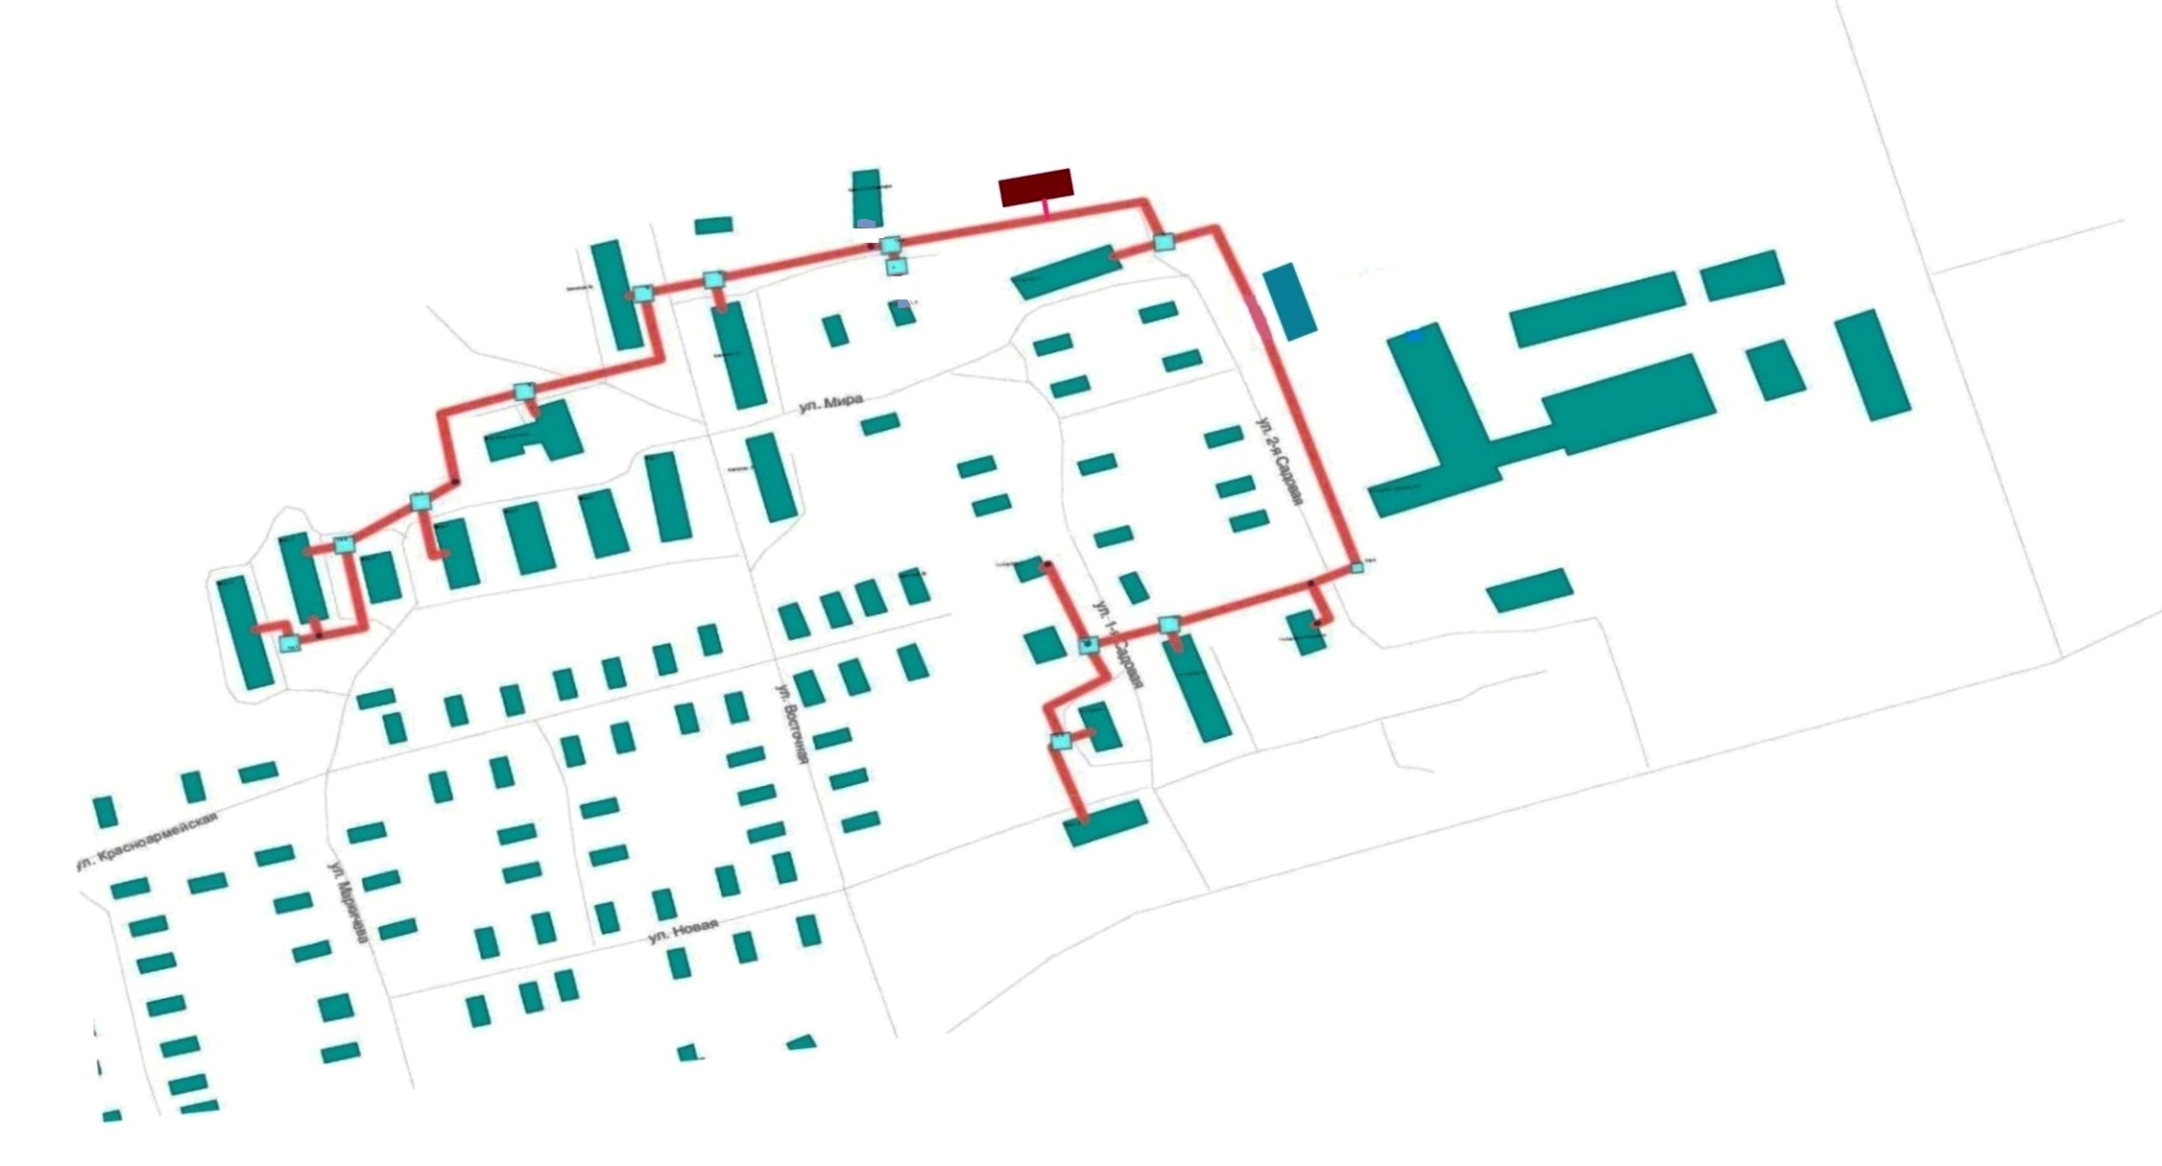

Утвержденные тарифы

Утвержденные тарифы, установленные органами исполнительной власти субъекта Российской Федерации в области государственного регулирования цен (тарифов) по каждому из регулируемых видов деятельности.

Наименование организации | Тариф на 31.12.2018, руб./Гкал | Тариф - 2019, руб./Гкал |  | Тариф - 2020, руб./Гкал |  | Тариф - 2021, руб./Гкал |  | Тариф - 2022, руб./Гкал
 |  | 01.01.2019-30.06.2019 | 01.07.2019-31.12.2019 | 01.01.2020-30.06.2020 | 01.07.2020-31.12.2020 | 01.01.2021-30.06.2021 | 01.07.2021-31.12.2021 | 01.01.2020-30.06.2020 | 01.07.2020-31.12.2020
МУП "Палехский туристский центр", НДС не облагается (с 27.09.2019г, ранее - ООО "Палехское предприятие объединенных котельных") | 2 183,45 | 2 145,72 | 2 165,36 | 2 165,36 | 2 248,63 | 2 248,63 | 2 380,28 | 2 380,28 | 2 421,34
Население | 2 183,45 | 2 145,72 | 2 165,36 | 2 165,36 | 2 248,63 | 2 248,63 | 2 370,06 | 2 370,06 | 2 421,34
ООО "Палехская мануфактура"(до 07.2020г., далее МУП "Палехский туристский центр") | 1 460,91 | 1 441,64 | 1 459,46 | 1 459,46

Раздел 1.
Показатели перспективного спроса на тепловую энергию (мощность) и теплоноситель в установленных границах территории поселения, городского округа;

1.1. Площадь строительных фондов и приросты площади строительных фондов по расчетным элементам территориального деления.

Согласно предоставленной информации перспективный спрос на тепловую энергию в поселке Палех отсутствует, новое строительство не планируется.
На основе документов территориального планирования поселка Палех прирост площади строительных фондов не планируется.

1.2 Объемы потребления тепловой энергии (мощности), приросты потребления тепловой энергии (мощности) в каждом расчетном элементе территориального деления на каждом этапе и к окончанию планируемого периода.

На основе документов территориального планирования поселка Палех прирост потребления тепловой энергии не планируется.
В ниже приведенных таблицах приведены данные по потребителям тепловой энергии по каждому контуру (источнику тепловой энергии) по состоянию на 4 квартал 2020 г.
В 2022 году предусмотреть исключение из схемы теплоснабжения дома по адресу: ул. Льва Толстого, дом 2.

Нагрузка и годовое потребление тепловой энергии по
группам потребителей

Наименование контура | Жилые дома |  |  | Образование
 | кол-во | Qmax, Гкал/час | Qo, Гкал/год | кол-во | Qmax, Гкал/час | Qo, Гкал/год
Центр города | 25 | 1,656 | 3801,922 | 3 | 1,063 | 1 402,458
Заречная часть | 11 | 0,758 | 1 809,144 | 1 | 0,092 | 235,887
Итого: | 36 | 2,414 | 5611,066 | 4 | 1,155 | 1 638,345
Наименование контура | Культура |  |  | Здравоохранение
 | кол-во | Qmax, Гкал/час | Qo, Гкал/год | кол-во | Qmax, Гкал/час | Qo, Гкал/год
Центр города | 2 | 0,341 | 507,910 | 1 | 0,310 | 809,853
Заречная часть | 0 | 0,000 | 0,000 | 0 | 0,000 | 0,000
Итого: | 2 | 0,341 | 507,910 | 1 | 0,310 | 809,853
Наименование контура | Прочие |  |  | Всего
 | кол-во | Qmax, Гкал/час | Qo, Гкал/год | кол-во | Qmax, Гкал/час | Qo, Гкал/год
Центр города | 15 | 1,355 | 2 668,090 | 46 | 4,725 | 9 190,233
Заречная часть | 0 | 0,000 | 0,000 | 12 | 0,850 | 2 045,031
Итого: | 15 | 1,355 | 2 668,090 | 58 | 5,575 | 11 235,264

- Раздел Перспективные балансы располагаемой тепловой мощности источников тепловой энергии и тепловой нагрузки

потребителей

2.1 Описание существующих и перспективных зон действия систем теплоснабжения, источников тепловой энергии, в том числе работающих на единую тепловую сеть, с выделенными (неизменными в течение отопительного периода) зонами действия.

Радиус эффективного теплоснабжения - максимальное расстояние от теплопотребляющей установки до ближайшего источника тепловой энергии в системе теплоснабжения, при превышении которого подключение теплопотребляющей установки к данной системе теплоснабжения нецелесообразно по причине увеличения совокупных расходов в системе теплоснабжения.
Расчетная величина эффективного радиуса теплоснабжения по зонам теплопотребления приведена в таблице 2.
В таблице 3 приведена расчетная себестоимость транспорта тепловой энергии

- разрезе источника тепловой энергии поселка Палех.
Зоны эффективного радиуса для котельных городского поселения показаны на рис. 4, 5.

Средний радиус эффективного теплоснабжения источника тепловой энергии:

 | Длина до зоны | Нагрузка на | Коэффициент | Длина эффективного
 |  | Зону
№ | теплоснабжения, |  | нагрузки,(Гкал/ч) | теплоснабжения
 |  | теплоснабжения,
 | Км |  | *км | L ср., км
 |  | Гкал/ч
1 | 2 | 3 | 4 | 5
 |  | контур «Центр»
зона 1 | 0,278 | 0,1816 | 0,050
зона 2 | 0,578 | 0,07622 | 0,044
зона 3 | 1,227 | 0,35729 | 0,438
зона 4 | 0,120 | 0,35301 | 0,042
зона 5 | 0,558 | 0,87252 | 0,487
зона 6 | 1,150 | 0,03812 | 0,044 | 0,99
зона 7 | 0,808 | 0,15061 | 0,122
зона 8 | 1,128 | 0,3576 | 0,403
зона 9 | 1,938 | 0,21549 | 0,418
зона 10 | 1,450 | 0,36434 | 0,528
зона 11 | 1,550 | 0,07471 | 0,116
зона 12 | 2,009 | 0,3121 | 0,627
 |  | контур «Заречная часть»
зона 1 | 0,50846481 | 0,273 | 0,1388 | 0,261
зона 2 | 0,2523171 | 0,238 | 0,0601

Таблица 3. Расчетная себестоимость транспорта 1 Гкал тепловой энергии по зонам котельных.

Зона потребления | Себестоимость*, руб/Гкал
1 | 2
Контур "Центр"
зона 1 | 85,079
зона 2 | 448,303
зона 3 | 375,510
зона 4 | 36,968
зона 5 | 173,824
зона 6 | 369,024
зона 7 | 247,279
зона 8 | 346,751
зона 9 | 620,348
зона 10 | 443,757
зона 11 | 474,360
зона 12 | 614,832
Контур "Заречная часть"
зона 1 | 323,803
зона 2 | 282,290

Примечание:
- себестоимость транспортировки рассчитана методом индексации данных из актуализации схемы теплоснабжения на 2018г.

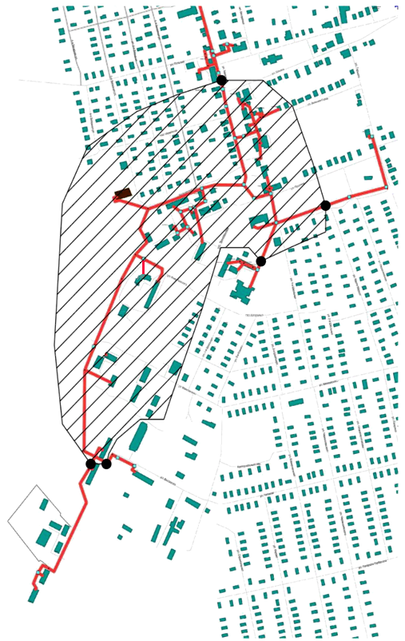

Рис. 4. Зона эффективного теплоснабжения для котельной контур «Центр».
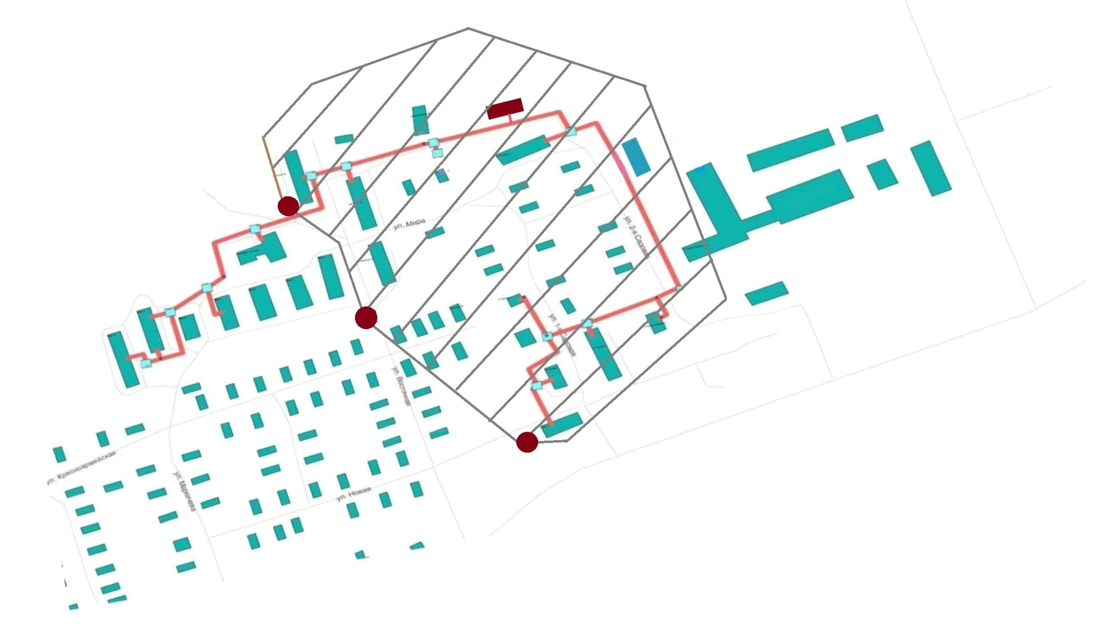

Рис. 5. Зона эффективного теплоснабжения для блочно-модульной котельной «Заречная часть».
Схема теплоснабжения поселка Палех представлена на схеме 6.
2.2 Перспективные балансы тепловой мощности и тепловой нагрузки в перспективных зонах действия источников тепловой энергии.

Расходная часть баланса тепловой мощности по каждому источнику в зоне его действия складывается из максимума тепловой нагрузки, присоединенной к тепловым сетям источника, потерь в тепловых сетях при максимуме тепловой нагрузки и расчетного резерва тепловой мощности.
В таблице 4 представлен перспективный баланс тепловой мощности по котельным п. Палех.
В 2020 году была введена в эксплуатацию новая газовая, блочно-модульная котельная, находящаяся по адресу: п. Палех, ул. Производственная.
Осуществлено строительства новых тепловых сетей, необходимых для технологического присоединения новой БМК к существующей системе централизованного теплоснабжения по контуру Заречная часть п.Палех
Подключение новых потребителей в п. Палех не планируется.

Таблица 4. Перспективный баланс тепловой мощности по котельным п.Палех.

№ | Наименование котельной | 2018 год |  | 2019 – 1-е п/г 2020 года |  | 2-е п/г 2020, 2021 – 2030 годы
 |  | Подключенная тепловая нагрузка*, Гкал/час | Резерв(+) Дефицит(-) мощности, % | Подключенная тепловая нагрузка*, Гкал/час | Резерв(+) Дефицит(-) мощности, % | Подключенная тепловая нагрузка*, Гкал/час | Резерв(+) Дефицит(-) мощности, %
1 | 2 | 3 | 4 | 5 | 6 | 7 | 8
1 | Котельная Центр | 5,841 | 32,85 | 5,841 | 32,85 | 5,213 | 44,60
2 | Новая БМК (контур Заречная часть) |  |  |  |  | 0,949 | 3,16%

*Подключенная тепловая нагрузка дана с учетом потерь при транспортировке тепловой энергии в размере 0,586 Гкал/час.

- нижеприведенных таблицах предоставлена информация по годовому потреблению тепловой энергии потребителями (с разбивкой по видам потребления и по группам потребителей), по потерям тепловой энергии в наружных тепловых сетях от источника тепловой энергии, величина собственных нужд источника тепловой энергии, величина производства тепловой энергии по следующим источникам тепловой энергии:
  - котельная Центр;
  - котельная Заречная часть;
Перспективный баланс тепловой энергии по источнику тепловой
энергии – котельная Центр
№ | Период | 2019 | 2020-2030
1 | Установленная мощность, Гкал/час | 10,95 | 10,95
2 | Располагаемая мощность, Гкал/час | 9,41 | 9,41
3 | Потребление тепловой энергии на отопление, Гкал/год | 11156,24 | 9190,233
4 | Потребление тепловой энергии на ГВС, Гкал/год | - | -
5 | Потери в тепловых сетях, Гкал/год | 2589,88 | 2589,88
6 | Собственные нужды, Гкал/год | 526,00 | 526,00
7 | Величина производства тепловой энергии, Гкал/год | 14272,12 | 12306,113
8 | Резерв тепловой мощности, % | 32,92 | 44,36

Перспективный баланс тепловой энергии, контур Заречная часть, по источнику тепловой энергии – новая газовая блочно-модульная котельная.

№ | Период | 2-е п/г 2019 - 1п\г 2020 | 2-е п/г 2020 – 2030
1 | Установленная мощность, Гкал/час | - | 1,032
2 | Располагаемая мощность, Гкал/час | - | 0,980
3 | Потребление тепловой энергии на отопление, Гкал/год | - | 2045,031
4 | Потребление тепловой энергии на ГВС, Гкал/год | -
5 | Потери в тепловых сетях, Гкал/год | - | 401,538
6 | Собственные нужды, Гкал/год | - | 20,42
7 | Величина производства тепловой энергии, Гкал/год | - | 2466,989
8 | Резерв тепловой мощности, % | - | 3,16%

2.3 Существующие и перспективные значения установленной тепловой мощности основного оборудования источника/источников тепловой энергии.

Существующие значения установленной тепловой мощности источников теплоснабжения представлены ниже в таблице.

Название источника тепловой энергии | Установленная тепловая мощность, Гкал/час
Котельная Центр | 10,95
Контур Заречная часть (новая БМК) | 1,032

2.4 Существующие и перспективные технические ограничения на использование установленной тепловой мощности и значения располагаемой мощности основного оборудования источников тепловой энергии.

Существующих и перспективных технических ограничений на использование установленной тепловой мощности не установлено.

2.5 Затраты существующей и перспективной тепловой мощности на собственные нужды тепловых сетей.

Затраты существующей и перспективной тепловой мощности на собственные нужды тепловых сетей отсутствуют.

2.6 Значения существующей и перспективной резервной тепловой мощности источников теплоснабжения, в том числе источников тепловой энергии, принадлежащих потребителям, источников тепловой энергии теплоснабжающих организаций, с учетом аварийного резерва и резерва по договорам на поддержание резервной тепловой мощности.

Значения располагаемой тепловой мощности, присоединенной нагрузки, а так же резерва тепловой мощности по каждому из источников тепловой энергии представлены ниже в таблице.
Наименование источника тепловой энергии | Располагаемая мощность источника, Гкал/час | Присоединенная нагрузка потребителей, Гкал/час | Потери тепловой мощности в тепловых сетях, Гкал/час | Резервная тепловая мощность источника, Гкал/час
Котельная Центр | 9,41 | 4,727 | 0,486 | 4,197
Новая БМК | 0,98 | 0,849 | 0,1 | 0,031

2.7 Значения существующей и перспективной тепловой нагрузки потребителей, устанавливаемые по договорам теплоснабжения, договорам на поддержание резервной тепловой мощности, долгосрочным договорам теплоснабжения, в соответствии с которыми цена определяется по соглашению сторон, и по долгосрочным договорам, в отношении которых установлен долгосрочный тариф

Потребители, для которых устанавливаются льготные тарифы на тепловую энергию и теплоноситель, с которыми заключены или могут быть заключены в перспективе договоры теплоснабжения по ценам, определенным соглашением сторон и с которыми заключены или могут быть заключены долгосрочные договоры теплоснабжения с применением долгосрочных тарифов, отсутствуют. Договора теплоснабжения, договора на поддержание резервной тепловой мощности отсутствуют.

- Раздел Предложения по строительству, реконструкции и техническому перевооружению источников тепловой энергии

3.1 Предложение по новому строительству источников тепловой энергии, обеспечивающие приросты перспективной тепловой нагрузки на вновь осваиваемых территориях поселения, городского округа, для которых отсутствует возможность передачи тепла от существующих и реконструируемых источников тепловой энергии.

В 2020 году, в соответствии с распоряжением главы Палехского муниципального района от 20.09.2019 №261-р «О согласовании вывода источника тепловой энергии из эксплуатации», была выведена из эксплуатации, контура «Заречная часть» – газовая котельная ООО «Палехская мануфактура». И осуществлено строительство новой газовой блочно-модульной котельной (БМК), а так же строительство новых тепловых сетей, необходимых для технологического присоединения новой БМК к существующей системе централизованного теплоснабжения по контуру Заречная часть п.Палех.
Размещение новой блочно-модульной газовой котельной мощностью 1,032 Гкал/час (1,2 МВт) осуществлено по адресу: п.Палех, ул.Производственная (кадастровый номер земельного участка 37:11:040110:259).

3.2 Предложение по реконструкции источников тепловой энергии, обеспечивающие приросты перспективной тепловой нагрузки в существующих и расширяемых зонах действия источников тепловой энергии.

Реконструкция котельных с целью обеспечения приростов перспективной тепловой нагрузки в существующих и расширяемых зонах действия источников тепловой энергии не планируется.
3.3 Предложение по техническому перевооружению источников тепловой энергии с целью повышения эффективности работы систем теплоснабжения.

На котельной (контур «Центр»), ул. 3-я Западная планируется реализация следующих мероприятий:
- модернизация парового котла № 1 КЕ-6,5-14С с заменой трубной части и отдельных элементов (2022 и 2025 годы);
- модернизация ХВО (2021-2022гг);
- перевод паровых котлов на водогрейный режим или замена паровых котлов на водогрейные котлы (2022 – 2025гг).

3.4 Меры по выводу из эксплуатации, консервации и демонтажу избыточных источников тепловой энергии, а также выработавших нормативный срок службы либо в случаях, когда продление срока службы или паркового ресурса технически невозможно или экономически нецелесообразно.

Избыточные источники тепловой энергии не выявлены. Меры по выводу из
эксплуатации, консервации и демонтажу избыточных источников тепловой энергии
не предусмотрены.

3.5 Меры по переоборудованию котельных в источники комбинированной выработки электрической и тепловой энергии, кроме случаев, когда указанные котельные находятся в зоне действия профицитных (обладающих резервом тепловой мощности) источников с комбинированной выработкой тепловой и электрической энергии на каждом этапе и к окончанию планируемого периода.

Источники тепловой энергии, функционирующие в режиме комбинированной выработки электрической и тепловой энергии в поселке Палех отсутствуют.

Для возможности переоборудования и строительства источников с комбинированной выработкой эклектической и тепловой энергии необходим следующий перечень документов:

решения по строительству генерирующих мощностей с комбинированной выработкой тепловой и электрической энергии, утвержденные в региональн

    - схемах и программах перспективного развития электроэнергетики, разработанные в соответствии с Постановлением Российской Федерации от 17 октября № 823 «О схемах и программах перспективного развития электроэнергетики»;

    - решения по строительству объектов с комбинированной выработкой тепловой

- электрической энергии, утвержденных в соответствии с договорами поставки мощности;

    - решения по строительству объектов генерации тепловой мощности, утвержденных в программах газификации поселения, городских округов;

  - решения связанные с отказом подключения потребителей к существующим электрическим сетям.

Переоборудование котельных в источники комбинированной выработки электрической и тепловой энергии не планируется.

3.6 Меры по переводу котельных, размещенных в существующих и расширяемых зонах действия источников комбинированной выработки тепловой и электрической энергии в «пиковый» режим на каждом этапе и к окончанию планируемого периода.

Перевод котельных, размещенных в существующих и расширяемых зонах действия источников комбинированной выработки тепловой и электрической энергии в «пиковый» режим не планируется.

3.7 Решения о загрузке источников тепловой энергии, распределении (перераспределении) тепловой нагрузки потребителей тепловой энергии в каждой зоне действия системы теплоснабжения между источниками тепловой энергии (мощности) и теплоносителя, поставляющими тепловую энергию в данной систем теплоснабжения на каждом этапе планируемого периода.

Решения о загрузке источников тепловой энергии, распределении (перераспределении) тепловой нагрузки потребителей тепловой энергии в каждой зоне действия системы теплоснабжения между источниками тепловой энергии (мощности) и теплоносителя, поставляющими тепловую энергию в данной систем теплоснабжения отсутствуют.

3.8 Решения о перспективной установленной тепловой мощности каждого источника тепловой энергии с учетом аварийного и перспективного резерва тепловой мощности с предложениями по утверждению срока ввода в эксплуатацию новых мощностей.

Перспектива установленной тепловой мощности каждого источника тепловой

энергии с учетом аварийного и перспективного резерва тепловой мощности

отсутствует.

3.9 Оптимальный температурный график отпуска тепловой энергии для каждого источника тепловой энергии или группы источников в системе теплоснабжения

Основной задачей регулирования отпуска теплоты в системах теплоснабжения является поддержание комфортной температуры и влажности воздуха в отапливаемых помещениях при изменяющихся на протяжении отопительного периода внешних климатических условиях.

Температурный график определяет режим работы тепловых сетей, обеспечивая центральное регулирование отпуска тепла. По данным температурного графика определяется температура подающей и обратной воды в тепловых сетях, а также в абонентском вводе в зависимости от температуры наружного воздуха.

При центральном отоплении регулировать отпуск тепловой энергии на источнике можно двумя способами:

- расходом или количеством теплоносителя, данный способ регулирования называется количественным регулированием. При изменении расхода теплоносителя температура постоянна.

- температурой теплоносителя, данный способ регулирования называется качественным. При изменении температуры расход постоянный.

В системе теплоснабжения поселка Палех используется второй способ регулирования - качественное регулирование, основным преимуществом которого является установление стабильного гидравлического режима работы тепловых сетей. Наиболее эффективным было бы внедрение качественно-количественное регулирования, которое обладает целым рядом преимуществ, однако данный способ регулирования не может быть внедрен в существующую систему теплоснабжения без ее значительной модернизации и применения новых технологических решений.

Первоначально основным видом тепловой нагрузки являлась нагрузка систем отопления, а используемое при этом центральное качественное регулирование заключалось в поддержании на источнике теплоснабжения температурного графика (температуры прямой сетевой воды), обеспечивающего в отопительный период необходимую температуру внутри отапливаемых помещений при неизменном расходе сетевой воды. Такой температурный график, называемый отопительным, с расчетной температурой воды на источнике 150/70 ⁰C или 130/70 ⁰C, обоснованный в свое время, и применяется при проектировании систем централизованного теплоснабжения. При этом домовые системы отопления обычно рассчитываются на температурный график 95/70 ⁰C или 105/70 ⁰C, 110/70 ⁰C (панельное отопление).

Для принятого в отечественной практике качественного регулирования отпуска в отопительный период теплоты от источника при построении отопительного температурного графика системы теплоснабжения могут использоваться следующие упрощенные зависимости:

  - для температуры прямой сетевой воды:

tпс=20+(20-tнар)/[(tрпс-20)/(20-tрно)];

- для температуры обратной сетевой воды: tос=20+(20-tнар)/[(tрос-20)/(20-tрно)],

где 20 - расчетная температура воздуха внутри отапливаемых зданий (жилых,

административных, общественных), ⁰C; tрно - расчетная температура наружного воздуха для отопления; tнар -текущая температура наружного воздуха,

⁰C; tnc. toe – расчетная температура прямой и обратной сетевой воды при tрно, ⁰C. Температура обратной сетевой воды после систем отопления в зоне срезки

температурного графика (tсрезнар=+8 ⁰C) находится путем решения системы двух уравнений: теплового баланса отапливаемого помещения и теплопередачи отопительных приборов.

Поскольку произвольное изменение расхода воды в наших системах отопления приводит к их поэтажной разрегулировке, местное количественное регулирование (расходом теплоносителя) теплопотребления при зависимом присоединении систем отопления через элеваторы может производиться только пропусками, т.е. полным прекращением циркуляции воды в системе отопления в течение определенного периода времени на протяжении суток. Частичное сокращение расхода сетевой воды на отопление на источнике при неизменном расходе воды в местной системе отопления может производиться при установке на абонентском вводе смесительного насоса или при независимом присоединении систем отопления, а также при установке на ИТП водоструйных элеваторов с регулируемым сечением рабочего сопла.

Критерии обоснования температурного графика.

Традиционно наши системы отопления жилых и общественных зданий проектируются и эксплуатируются исходя из внутреннего расчетного температурного графика обычно 95/70 ⁰C с элеваторным качественным регулированием параметра (температуры) теплоносителя, поступающего в отопительные приборы. Этим как бы жестко фиксируется температура теплоносителя, возвращаемого на источник теплоснабжения, и на ее возможное снижение влияет лишь наличие в зданиях систем ГВС (закрытых, открытых). Поэтому в практическом плане стремление к снижению затрат на транспорт водяного теплоносителя от источника к потребителю сводится к выбору оптимальной температуры нагрева теплоносителя на источнике.

Исходя из сказанного, оптимальная температура нагрева теплоносителя на источнике определяется условием минимума суммарных затрат:

З=f(Зтс, Зпер, Знас, Зтп, Зпз, Зээ, Зсв) = min, где соответственно затраты: Зтс - в тепловые сети; Зпер - на перекачку теплоносителя; Знас - в насосные станции; Зтп - на тепловые потери в сетях; Зпз - на перетопы зданий; Зээ - на компенсацию выработки электроэнергии в энергосистеме; Зсв - на изменение расхода топлива на отпуск теплоты от источника в связи с нагревом сетевой воды при ее сжатии в насосах.

Оптимизация температурных графиков может осуществляться как для создаваемых, так и для действующих систем теплоснабжения.
Для вновь создаваемых систем теплоснабжения критерием оптимальности может быть минимум суммарных затрат за расчетный период с дисконтированием их к расчетному году, что в наибольшей степени соответствует нашим условиям начального этапа развития рыночной экономики, т.к. позволяет учесть и ущербы от замораживания капвложений в период строительства, и эффект движения капитала в народном хозяйстве в течение всего рассматриваемого периода.

Для действующих систем теплоснабжения в исходных формулах суммарных затрат возможно появление дополнительных затрат, связанных с необходимостью увеличения поверхностей нагрева отопительно-вентиляционного оборудования (подключаемого непосредственно к сети без смесительных устройств) и пропускной способности распределительных (квартальных, площадочных) тепловых сетей, а также переналадки систем теплопотребления при переходе на пониженный температурный график.
В качестве энергетического критерия оптимальности при выборе эксплуатационного температурного графика в действующей системе теплоснабжения может быть принят минимум расхода топлива, требуемого для функционирования системы:

- = Bпер+Bтп+Bпз+Bээ+Bсв=min, где Bпер - расход топлива на производство электроэнергии в энергосистеме, расходуемой на перекачку теплоносителя; Bтп - расход топлива на производство теплоты, теряемой при транспорте теплоносителя; Bпз - расход топлива на производство теплоты, теряемой с перетопами зданий; Bээ - изменение расхода топлива в энергосистеме при изменении выработки на тепловом потреблении; Bсв - изменение расхода топлива на отпуск теплоты от источника в связи с нагревом сетевой воды при ее сжатии в насосах.

В виду отсутствия у ресурсоснабжающих организаций поселка Палех учета отдельных статей потребленных топливно-энергетических ресурсов, и как следствие, информации по затратам на перекачку теплоносителя, затратам в насосные станции, затратам на «перетопы» зданий; затратам на компенсацию выработки электроэнергии и затратам на изменение расхода топлива на отпуск теплоты, анализ выбранных температурных графиков проводился только на основании удовлетворения условий тепло-гидравлических режимов работы систем теплоснабжения.
Температурный график котельной «Центр»

График 1
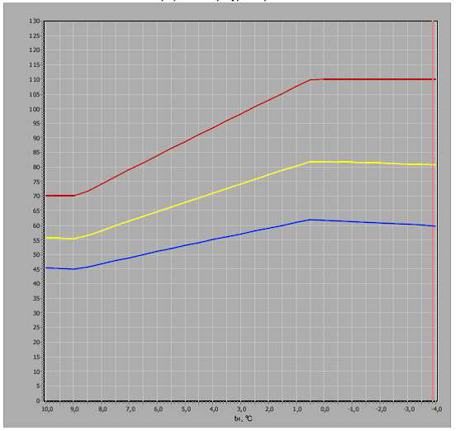

При существующей загрузке системы теплоснабжения и пропускной способности тепловых сетей данный температурный график способен обеспечить поддержание комфортной температуры и влажности воздуха в отапливаемых помещениях.

Для потребителей новой блочно-модульной котельной
контура «Заречная часть» рекомендуется принять температурный график 95/70.

Результаты расчета графика температур – 95/70 (рекомендуемый)

Температурный график 95-70

Температура наружного | Температура в | Температура в
 | подающем | обратном
воздуха
 | трубопроводе, °С | трубопроводе, °С
8 | 38,64 | 33,54
7 | 40,33 | 34,72
6 | 41,99 | 35,87
5 | 43,63 | 37,00
4 | 45,25 | 38,10
3 | 46,85 | 39,19
2 | 48,43 | 40,26
1 | 49,99 | 41,32
0 | 51,54 | 42,36
-1 | 53,07 | 43,38
-2 | 54,60 | 44,39
-3 | 56,10 | 45,39
-4 | 57,60 | 46,38
-5 | 59,09 | 47,35
-6 | 60,56 | 48,32
-7 | 62,03 | 49,27
-8 | 63,48 | 50,22
-9 | 64,93 | 51,15
-10 | 66,36 | 52,08
-11 | 67,79 | 53,00
-12 | 69,21 | 53,91
-13 | 70,63 | 54,81
-14 | 72,03 | 55,71
-15 | 73,43 | 56,59
-16 | 74,82 | 57,48
-17 | 76,21 | 58,35
-18 | 77,59 | 59,22
-19 | 78,96 | 60,08
-20 | 80,32 | 60,94
-21 | 81,68 | 61,79
-22 | 83,04 | 62,63
-23 | 84,39 | 63,47
-24 | 85,73 | 64,30
-25 | 87,07 | 65,13
-26 | 88,40 | 65,95
-27 | 89,73 | 66,77
-28 | 91,06 | 67,59
-29 | 92,37 | 68,40
-30 | 93,69 | 69,20
-31 | 95,00 | 70,00

- Раздел Предложения по строительству и реконструкции

тепловых сетей

4.1 Предложение по новому строительству и реконструкции тепловых сетей, обеспечивающих перераспределение тепловой нагрузки из зон с дефицитом располагаемой тепловой мощности источников тепловой энергии в зоны с резервом располагаемой тепловой мощности источников тепловой энергии (использование существующих резервов).

Дефицит тепловой энергии на котельных п. Палех отсутствует.
В настоящее время разработанной и нереализованной проектной
документации нет.
Строительства и реконструкции тепловых сетей, обеспечивающих перераспределение тепловой нагрузки из зон с дефицитом располагаемой тепловой мощности, не требуется.

4.2 Предложение по новому строительству тепловых сетей для обеспечения перспективных приростов тепловой нагрузки во вновь осваиваемых районах поселения, городского округа под жилищную, комплексную или производственную застройку.

На основе документов территориального планирования поселка Палех строительство тепловых сетей для обеспечения перспективных приростов тепловой нагрузки не планируется.

4.3 Предложение по новому строительству и реконструкции тепловых сетей, обеспечивающие условия, при наличии которых существует возможность поставок тепловой энергии потребителям от различных источников тепловой энергии при сохранении надежности теплоснабжения.

По контуру «Центр» планируется реализация следующих мероприятий по реконструкции тепловых сетей:
- тепловая сеть надземной прокладки с наружным диаметром 108 мм протяженностью 0,22 км (2021г.);
- тепловая сеть надземной прокладки с наружным диаметром 89 мм протяженностью 0,216 км (2022-2023гг.);
- тепловая сеть надземной прокладки с наружным диаметром 219 мм протяженностью 0,110 км (2021г.);
- замена тепловой изоляции сетей на ППУ с оцинкованным покрытием протяжённостью 2,554км (2021г.):

4.4 Предложения по строительству и реконструкции тепловых сетей для повышения эффективности функционирования системы теплоснабжения, в том числе за счет перевода котельных в пиковый режим работы или ликвидации котельных по основаниям;

В целях обеспечения условий сохранения надежности теплоснабжения рекомендуется перекладка тепловых сетей ограничивающих транспорт тепловой энергии потребителям, а так же перекладка тепловых сетей с повышенными гидравлическими потерями в рамках текущих и капитальных ремонтов (по результатам гидравлического расчета).

Таблица 14

 |  | Диаметр
 | Диаметр | участка | Протяженность |  |  |  | Обозначение участка
 | участка | новый, | м (в | Способ | Наименование
 |  |  |  |  |  | Примечание
№ | существующий, | мм | двухтрубном | прокладки | котельной
 |  |  |  |  |  |  | Начальная
 | мм |  | исчислении) |  |  |  |  | Конечная точка
 |  |  |  |  |  |  | точка
1 | 2 | 3 | 4 | 5 | 7 | 8 | 9 | 10
 | 76 | 89 | 270 | канальная |  |  | У-10 | У-11
 | 57 | 89 | 18 | воздушная |  |  | У-9 | Зиновьева, 34
 | 45 | 57 | 35 | канальная |  |  | У-42 | У-41
 | 45 | 57 | 10 | канальная |  |  | У-41 | Высоцкого, 1
 | 57 | 89 | 53,14 | воздушная |  | Для обеспечения | У-7 | Зиновьева, 32
 |  |  |  |  | Котельная | качественного и
1 | 76 | 108 | 35 | воздушная |  |  | У-6 | У-7
 |  |  |  |  | «Центр» | надежного
 | 57 | 89 | 71,1 | воздушная |  | теплоснабжения | ТК-22 | Льва Толстого, 1
 | 57 | 89 | 19 | воздушная |  |  | У-18 | У-20
 | 57 | 89 | 18 | воздушная |  |  | У-20 | У-17
 | 57 | 89 | 35 | воздушная |  |  | У-17 | Начальная Школа
 | 57 | 89 | 16,2 | воздушная |  |  | ТК-8 | Ленина, 1

4.5 Предложения по строительству и реконструкции тепловых сетей для обеспечения нормативной надежности и безопасности теплоснабжения, определяемых в соответствии с методическими указаниями по расчету уровня надежности и качества поставляемых товаров, оказываемых услуг для организаций, осуществляющих деятельность по производству и (или) передаче тепловой энергии, утверждаемыми уполномоченным Правительством Российской Федерации федеральным органом исполнительной власти.

Строительство и реконструкция тепловых сетей для обеспечения нормативной надежности и безопасности теплоснабжения не планируется.

- Раздел Инвестиции в строительство, реконструкцию и техническое перевооружение

5.1 Предложения по инвестициям в модернизацию, реконструкцию объектов теплоснабжения.

Для повышения энергоэффективности работы системы теплоснабжения в целом, предлагается выполнить комплекс мероприятий реконструкции котельной и тепловых сетей.
N п/п | Наименование мероприятий | Обоснование необходимости (цель реализации) | Описание и месторасположение объекта | Основные технические характеристики |  |  |  |  |  | Год начала реализации мероприятия |  | Расходы на реализацию. мероприятий,- прогноз, тыс. руб.
 |  |  |  |  |  |  |  |  |  |  | Год
 |  |  |  | Наименование показателя (мощность, протяженность, диаметр и т.п.) |  | Ед. |  | окончания |  |  | окончания
 |  |  |  |  |  | изм. |  | до реализации мероприятия | после |  | реализации
 |  |  |  |  |  |  |  |  | реализации |  | мероприятия
 |  |  |  |  |  |  |  |  | мероприятия
1 | 2 | 3 | 4 | 5 |  | 6 |  | 7 | 8 | 9 | 10 | 11
Группа 1. Реконструкция или модернизация существующих объектов в целях снижения уровня износа существующих объектов и (или) поставки энергии от разных источников
1.1. Реконструкция или модернизация существующих тепловых сетей
1.1. | Реконструкция участков тепловой сети | Снижение уровня износа тепловых сетей | Тепловая сеть надземной прокладки с наружным диаметром 108 мм протяженностью 0,220 км |  | Средний наружный диаметров участков тепловой сети | мм | 66 |  | 100 | 2021 | 2021 | 145,350
 |  |  | Тепловая сеть надземной прокладки с наружным диаметром 89 мм протяженностью 0,216 км |  |  |  |  |  | 80 | 2021 | 2022 | 216,00
 |  |  | тепловая сеть надземной прокладки с наружным диаметром 219 мм протяженностью 0.110 км |  |  |  |  |  | 50 | 2021 | 2021 | 379,00
 |  |  | замена тепловой изоляции тепловых сетей с оцинкованным покрытием 2,554 км |  |  |  |  |  | 100 | 2021 | 2022 | 1774,00
Всего по группе 1 |  |  |  |  |  |  |  |  |  |  |  | 2514,35
2. Реконструкция или модернизация существующих объектов системы централизованного теплоснабжения, за исключением тепловых сетей
2.1. | Модернизация парового котла № 1 КЕ-6,5-14С с заменой трубной части и отдельных элементов | Снижение уровня износа | Котельная, п. Палех, ул. 3-я Западная, д. 1А |  | Уровень износа | % | 80 |  | 40 | 2021 | 2021 | 6000
2.2. | Модернизация парового котла № 1 КЕ-6,5-14С с заменой трубной части и отдельных элементов | Снижение уровня износа | Котельная, п. Палех, ул. 3-я Западная, д. 1А |  | Уровень износа | % | 80 |  | 40 | 2024 | 2024 | 6000
03.02.2003 | Модернизация ХВО | Повышение надежности работы ВПУ | Котельная, п. Палех, ул. 3-я Западная, д. 1А |  | Уровень износа | % | 80 |  | 50 | 2021 | 2022 | 1500
03.02.2004 | Замена трубной части подогревателей | Снижение уровня износа | Котельная, п. Палех, ул. 3-я Западная, д. 1А |  | Уровень износа | % | 90 |  | 80 | 2020 | 2023 | 1800
Всего по группе 2 |  |  |  |  |  |  |  |  |  |  |  | 15 300
Итого по программе: |  |  |  |  |  |  |  |  |  |  |  | 17814,35

5.2 Решения по величине инвестиций в строительство, реконструкцию и техническое перевооружение в связи с изменениями температурного графика и гидравлического режима работы системы теплоснабжения.

Инвестиций в строительство, реконструкцию и техническое перевооружение в связи с изменениями температурного графика и гидравлического режима работы системы теплоснабжения не планируется.

- Раздел Решение об определении единой теплоснабжающей
организации (организаций)

Единая теплоснабжающая организация в системе теплоснабжения - теплоснабжающая организация, которая определяется в схеме теплоснабжения федеральным органом исполнительной власти, уполномоченным Правительством Российской Федерации на реализацию государственной политики в сфере теплоснабжения (далее - федеральный орган исполнительной власти, уполномоченный на реализацию государственной политики в сфере теплоснабжения), или органом местного самоуправления на основании критериев и в порядке, которые установлены правилами организации теплоснабжения, утвержденными Правительством Российской Федерации.

После внесения проекта схемы теплоснабжения на рассмотрение теплоснабжающие и/или теплосетевые организации должны обратиться с заявкой на признание в качестве ЕТО в одной или нескольких из определенных зон деятельности. Решение о присвоении организации статуса ЕТО в той или иной зоне деятельности принимает для поселений, городских округов с численностью населения пятьсот тысяч человек и более, в соответствии с ч.2 ст.4 Федерального закона №190 «О теплоснабжении» и п.3. Правил организации теплоснабжения в Российской Федерации, утвержденных постановлением Правительства РФ №808 от 08.08.2012 г., федеральный орган исполнительной власти, уполномоченный на реализацию государственной политики в сфере теплоснабжения (Министерство энергетики Российской Федерации).
Определение статуса ЕТО для проектируемых зон действия планируемых к строительству источников тепловой энергии должно быть выполнено в ходе актуализации схемы теплоснабжения, после определения источников инвестиций.

Обязанности ЕТО определены постановлением Правительства РФ от 08.08.2012 № 808 «Об организации теплоснабжения в Российской Федерации и о внесении изменений в некоторые законодательные акты Правительства Российской Федерации» (п. 12 Правил организации теплоснабжения в Российской Федерации,
утвержденных указанным постановлением). В соответствии с приведенным документом ЕТО обязана:

- заключать и исполнять договоры теплоснабжения с любыми обратившимися к ней потребителями тепловой энергии, теплопотребляющие установки которых находятся в данной системе теплоснабжения, при условии соблюдения указанными потребителями выданных им в соответствии с законодательством о градостроительной деятельности технических условий подключения к тепловым сетям;

заключать и исполнять договоры поставки тепловой энергии (мощности) и (или) теплоносителя в отношении объема тепловой нагрузки, распределенной в соответствии со схемой теплоснабжения;

заключать и исполнять договоры оказания услуг по передаче тепловой энергии, теплоносителя в объеме, необходимом для обеспечения теплоснабжения потребителей тепловой энергии, с учетом потерь тепловой энергии, теплоносителя при их передаче.

Границы зоны деятельности ЕТО в соответствии с п. 19 Правил организации теплоснабжения в Российской Федерации могут быть изменены в следующих случаях: подключение к системе теплоснабжения новых теплопотребляющих установок, источников тепловой энергии или тепловых сетей, или их отключение от системы теплоснабжения; технологическое объединение или разделение систем теплоснабжения.

В случае если в отношении одной зоны деятельности единой теплоснабжающей организации подано более одной заявки на присвоение соответствующего статуса от лиц, соответствующих критериям, установленным в пункте 11 настоящих Правил, статус единой теплоснабжающей организации присваивается организации, способной в лучшей мере обеспечить надежность теплоснабжения в соответствующей системе теплоснабжения.

Способность обеспечить надежность теплоснабжения определяется наличием у организации технических возможностей и квалифицированного персонала по
наладке, мониторингу, диспетчеризации, переключениям и оперативному управлению гидравлическими режимами.
Согласно постановления от 25.07.2019 № 385- п администрации Палехского муниципального района, с 01 августа 2019 года единой теплоснабжающей организацией на территории поселка Палех определён МУП «Палехский туристский центр».

- Раздел Решения о распределении тепловой нагрузки между

источниками тепловой энергии

Распределение тепловой нагрузки по источникам теплоснабжения не требуется.

- Раздел Решения по бесхозяйным тепловым сетям

В настоящее время в п.Палех бесхозяйные тепловые сети отсутствуют.

